Иванова А. А., Смульский И. И. Изменения инсоляции и палеоклимата в Западной Сибири за последние 50 тыс. лет / В сб. Научная и производственная деятельность – средство формирования среды обитания человечества: Материалы Всероссийская молодежная научно-практическая конференция (с международным участием) 26-27 апреля / Отв. редактор Д. С. Дроздов, М. Р. Садуртдинов. – Тюмень, ТИУ, 2016, с. 117-124.

ИЗМЕНЕНИЯ ИНСОЛЯЦИИ И ПАЛЕОКЛИМАТА В ЗАПАДНОЙ СИБИРИ
ЗА ПОСЛЕДНИЕ 50 ТЫС. ЛЕТ

А.А. Иванова^{1,2}, И.И. Смульский¹
¹Институт криосферы Земли СО РАН, г. Тюмень
²Тюменский государственный университет, г. Тюмень

1. Введение
Основу астрономической теории изменения палеоклимата составляют три проблемы: 1) как изменяется орбита Земли; 2) как изменяется плоскость экватора Земли или ее ось вращения; 3) как изменяется количество солнечного тепла на поверхности Земли, т.е. ее инсоляция, в зависимости от параметров: эксцентриситета e орбиты Земли; угла ее наклона ε к плоскости экватора; угла φ_{pγ} между перигелием орбиты и восходящим узлом γ. Все эти проблемы решены по-новому [1], [7] - [8]. В результате были получены большие колебания оси вращения Земли: от 16.7° до 31°, тогда как по прежним решениям ось Земли колебалась от 22.26° до 24.32° [7]. То есть, амплитуда колебаний оси Земли увеличилась в 7 раз. Во столько же раз увеличились колебания инсоляции.

Таблица 1. Экстремумы летней инсоляции Q_{s}^{65N} и инсоляционные периоды за 50 тысяч лет назад (т.л.н.).
T, т.л.н. | 4.16 | 15.88 | 31.28 | 46.44
Тип экстремума | max | min | max | min
Q_{s}^{65N}, ГДж/м² | 5.97 | 5.36 | 7.43 | 4.72
Инсол. периоды | O_{I} | 1_{I} | 2_{I} | 3_{I}
Границы периодов, т.л.н. | 0-6.86 | 6.86-22.08 | 22.08-39.5 | 39.5-53.8
Последние события в плейстоцене | Оптимум Голоцена | Сартанское оледенение | Каргинское потепление | Ермаковское оледенение
В табл. 1 приведены четыре экстремума летней инсоляции Q_{s}^{65N} на широте 65° Северного полушария за последние 50 тысяч лет [9]. Потепления отмечены как максимумы (max), а похолодания – как минимумы (min). Границы инсоляционных периодов O_{I}, 1_{I}, 2_{I}, и 3_{I} определены при пересечении летней инсоляции Q_{s}^{65N} со средним ее значением. Первый небольшой оптимум инсоляции обозначен как O_{I}.
Моменты наступления экстремумов инсоляции и их амплитуда совпали с последними событиями в плейстоцене: Ермаковским и Сартанскими ледниковыми периодами, Каргинским потеплением между ними и оптимумом Голоцена [9]. Эти события позднего плейстоцена приведены в табл. 1.
На основании сопоставления инсоляции и палеоклимата попытаемся реконструировать события за последние 50 тысяч лет.

2. Основания и критерии реконструкции палеоклимата
При изучении палеоклимата разными специалистами выработано согласованное представление о его эволюции в Западной Сибири в позднем плейстоцене [2] - [3], [5]. В значительной мере их мнение совпадает о двух последних оледенениях в Западной Сибири. Это мнение представлено на карте из работы Svendsen et al [2] (см. рис. 1). Сплошной и пунктирной линей 1 показана граница оледенения в поздний Вейхелий, эквивалентный Сартанскому оледенению [2]. Согласно другим авторам, в частности М.Г. Гросвальду [5], граница оледенения в Западной Сибири проходила восточней. Она примерно показана точками 2m. Ледниковый щит в средне-раннем Вейхелии, который эквивалентен Ермаковскому оледенению, имел по Svendsen et al [2] восточную границу отмеченную точками 2m. По М.Г. Гросвальду [5] граница Ермаковского оледенения в Западной Сибири проходила восточнее и южнее, которую можно представить штрихпунктирной линией 3m. Этой линией 3m Svendsen et al [2] показали предел оледенения в Европе и Западной Сибири, который мог быть в Четвертичном периоде по мнению разных авторов. В рассматриваемой далее реконструкции палеоклимата будем ориентироваться на вышеотмеченные границы оледенений.
Инсоляция Земли имеет широкий спектр изменений, как по пространству, так и по времени. Все изменения инсоляции рассчитываются за 200 т.л.н. с помощью программы Insl2bdEn.mcd [1], которая имеется в свободном доступе: http://www.ikz.ru/~smulski//Data/Insol/.
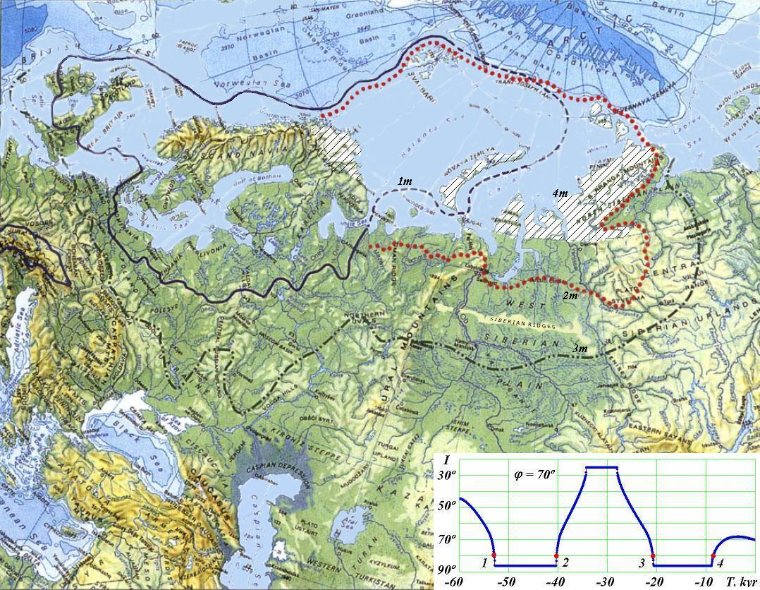
Рис. 1. Границы Сартанского и Ермаковского оледенений по Svendsen et al [2] (линии 1m, 2m, и 3m) и оледенение Западной Сибири в момент времени 52.9 т.л.н. Наклонной штриховкой 4m показаны территории покрытые ледником; внизу на графике инсоляции в эквивалентных широтах I(T) на широте ϕ = 70º точкой 1 отмечено время этого события, когда достигается I = 80º; T – время в тыс. лет (kyr) от 30.12. 1949 г.
Здесь мы будем использовать изменение инсоляции в эквивалентных широтах I(T) на разных широтах. На графике I(T) на рис. 1 показано изменение инсоляции в эквивалентных широтах на широте ϕ = 70º. Она рассчитывается следующим образом. Если в эпоху T летняя инсоляция на широте φ была такая, как в современную эпоху T = 0 на широте φ₀, то инсоляция в эквивалентных широтах будет I = φ₀. Из графика видно, что начиная с T = 0 до T = -5 kyr эквивалентная широта I уменьшается, т.е. становиться теплее на широте ϕ = 70º. Затем примерно до T = -8 kyr эквивалентная широта I увеличивается почти до 90º, т.е. на широте ϕ = 70º становится так холодно, как сейчас на полюсе (I = 90º). Далее идет нижний горизонтальный участок, который отмечает эпохи, когда было холодней, чем сейчас на полюсе. А верхний горизонтальный участок графика отмечает время, когда инсоляция в эпоху T летом больше чем в экваториальной зоне в современную эпоху T = 0.
При реконструкции палеоклимата по изменению инсоляции будем использовать следующие критерии.
1. Если на широте φ инсоляция в эквивалентных широтах упала до I = 80º, то ледник начал образовываться на этой широте.
2. Если после ледникового максимума на широте φ инсоляция в эквивалентных широтах увеличилась до I = 80º, то начинается таяние ледника.
3. Если инсоляция в эквивалентных широтах повысилась до I = 70º на широте φ, то ледник деградировал на этой широте.
4. Озера-моря образуются при перекрытии ледником стока рек в Ледовитый океан.
5. Территории затапливаются водой в соответствии с их высотными отметками.
6. Озера-моря начинают уменьшаться при освобождении стока рек в Ледовитый океан.
7. При таянии ледников Гренландии и Антарктиды уровень Ледовитого океана повышается, и он наступает на берег.
8. Реконструируемые события должны согласовываться с палеоклиматическими данными.
3. Предпоследний ледниковый максимум или Ермаковское оледенение
Как видно из табл. 1, инсоляционный период 3_{I}, связанный с Ермаковским похолоданием, начался 53.8 т.л.н. Через 900 лет в эпоху 52.9 т.л.н. на широте 70° инсоляция в эквивалентных широтах достигла величины I = 80º. В соответствии с первым критерием, льдом покрываются полностью Новая Земля, частично полуострова Ямал и Таймыр. На рис. 1 горизонтальной штриховкой показаны территории покрытые ледником. Внизу на графике инсоляции в эквивалентных широтах I(T) на широте ϕ = 70º точкой 1 отмечено время T = 52.9 т.л.н. этой эпохи.
В эпоху 52.6 т.л.н., когда инсоляция в эквивалентных широтах достигла величины I = 80º на широте ϕ =67.5º, оледенение территории распространяется до этой широты. При этом сток рек Оби, Пура, Таза и Енисея в Северный Ледовитый океан перекрыт [5]. В устьях рек образуются пресноводные озёра.
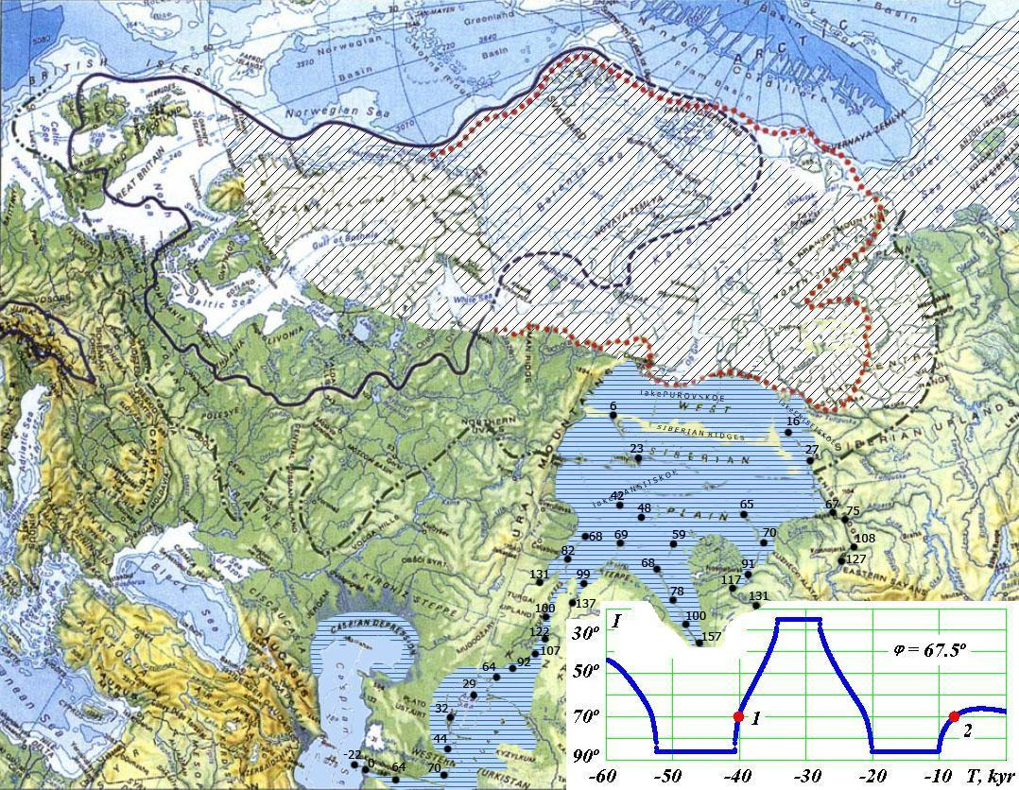
Рис. 2. Оледенение Западной Сибири в момент времени 40.1 т.л.н. Вдоль водотоков числами на карте показаны высоты в м над уровнем моря; На графике инсоляции I(T) на широте ϕ = 67.5º точкой 1 отмечено время этого события, когда достигается I = 70º. Наклонной штриховкой показаны территории покрытые ледником, горизонтальной – водой.

В момент максимального похолодания 46.4 т.л.н. инсоляция в эквивалентных широтах достигла величины I = 80º на широте 53.4°. Это происходит кратковременно. Поэтому широта 53.4° является предельной, на которой может наступить оледенение. Примерно на этой широте проводят максимальную границу Гросвальд М.Г. [5] и Svendsen J.I. и др. [2] (см. рис. 1).
Во время максимального похолодания 46.4 т.л.н. распространение воды по Западно-Сибирской равнине доходило до высот 68-69 м над уровнем моря. Так по Енисею она дошла до Енисейска (58° с. ш.), по Оби – практически до Томска, по Иртышу – до Омска, по Ишиму – до Ишима, а по Тоболу – до Кургана. Исследователи выделяют Мансийское и Енисейское озера [5], [8]. Первое занимает часть Западно-Сибирской равнины южнее Сибирских Увалов, а второе располагается в долине Енисея.
После минимума инсоляции 46.4 т.л.н. рост ледникового щита продолжался до 40.3 т.л.н., когда инсоляция на широте 70º не достигла значения I = 80º (см. т. 2 на графике I(T) рис. 1). В эпоху 40.1 т.л.н. инсоляция в эквивалентных широтах достигает значения I = 70º на широте 67.5º. В соответствии с критерием 3 территория до этой широты освобождается от ледника. Мощность озер на Западно-Сибирской равнине увеличивается. Севернее Сибирских увалов образуется Пуровское озеро. Оно совместно с Мансийским и Енисейским образуют озеро-море Западной Сибири, которое изображено на рис.2 косой штриховкой.
Для определения границ распространения водоемов с помощью общедоступной программы «Google Earth» определялись высоты местности. На рис. 2 числами отмечены минимальные высоты над уровнем моря в ближайшей окрестности рек и древних водоемов.
С дальнейшим потеплением начинается таяние ледникового щита и происходит увеличение пресноводного моря до такой степени, что начинается его сток через Тоболо-Тургайский желоб в Туранскую низменность Приаралья и, возможно, с проходами на юге – в Каспийскую низменность. Как видно из рис. 2, современный уровень дна Тургайского желоба преимущественно находится на отметке 100-107 м и не превышает 122 м. Древнее дно желоба покрыто 70-90 м толщей четвертичных отложений, т.е. абсолютная отметка дна составляет 30-40 м [6]. За прошедшие 40 т.л. часть этих отложений пополнились за счет размыва и сноса бортов желоба многочисленными небольшими реками.
Дополнительно отложения на дне желоба пополнились во время Сартанского оледенения. Например, с глубины 75 - 77.5 м скважины 25 км южнее оз. Кушмурун обломок древесины имел возраст 28800 [5]. Из скважины, расположенной 75 км южнее, с глубины 34 м старичная глина имела возраст 19140 лет. Эти данные свидетельствуют, что высотные отметки дна желоба 40 т.л.н. могли быть порядка 50 м.
Как видно рис. 2, высотные отметки к верховьям рек Енисей, Обь, Иртыш и Ишим превышают даже современную отметку Тоболо-Тургайского желоба в 122 м. Поэтому истечение воды из образовавшегося пресноводного озера-моря могло быть только через этот желоб, когда уровень озера-моря превышал уровень желоба. Об этом имеется много свидетельств. Например, в 15-20 км ниже Новосибирска, в обнажении Красный Яр, на уровне 115 м выходит 8-10-метровая озерная толща, налегающая на горизонт древних почв с укоренившимися пнями с возрастом порядка 28-29 т.л.н. [3]. Это свидетельствует о высотной отметке озера-моря порядка 125 м [3]. Чуть выше был уровень Енисейского озера, которое сообщалось с Мансийским через Кас-Кетскую и Верхнетазовскую сквозные долины. Это озеро достигало уровня 120-130 м, а по другим сведениям, оно поднималось выше 140 м [3].
С деятельностью ледника связаны морены, пути перемещения льда (троги), сдвиги, надвиги и прочие дислокации, переносы породы и грунта и множество других процессов. Моренный пояс вдоль возвышенности Сибирские Увалы является самый южный. Его относят к Ермаковскому горизонту [3]. Р.А. Бобков [4] исследовал грунты Сибирских Увалов. Весь валунно-галечный материал в составе толщи Сибирских Увалов имеет изначально ледниковое происхождение, поскольку отличается слабой окатанностью, часто имеет ледниковые шрамы и царапины и не характерен для данной территории.

4. Каргинское межледниковье
Как видно из табл. 1, в эпоху 39.5 т.л.н. начинается Каргинский межледниковый период, который обозначен в табл. 1 как 2_{I} и длится до 22.08 т.л.н. Этот теплый период характеризуется самой большой инсоляцией Q_{s}^{65N} = 7.43 ГДж/м² за 200 т.л.н. Продолжается таяние ледника в высоких широтах. Инсоляция в эквивалентных широтах достигает значения I = 70º на широте 76º, которую можно отнести к средине Карского ледникового щита. В соответствии с критерием 3 ледниковые покровы небольшой толщины исчезают на территориях до этой широты. Освобождается сток рек в Ледовитый океан, вследствие чего озеро-море начинает уменьшаться. Его следы еще остаются в Туранской низменности.
Высота Карского ледникового щита достигала 1.5 км [10], поэтому его таяние не завершается при достижении инсоляции значения I = 70º на средней его широте. Оценим время таяния Карского ледникового щита по времени его образования 52.9 т.л.н. Рост ледника продолжался до 40.3 т.л.н. в течение 12.6 т.л. Если для его таяния потребуется такое же время, то ледниковый щит полностью растает к 27.7 т.л.н. С другой стороны, на северной границе Карского ледникового щита (ϕ = 80º [2], [5]) инсоляция I = 70º достигается в эпоху 39.3 т.л.н. Поэтому исчезновение Карского ледника по среднему значению может быть отнесено ко времени 33.5 т.л.н.
В самое теплое время 31.2 т.л.н. завершается таяние скандинавского и Карского ледниковых щитов. Тают также ледники Гренландии и Антарктиды. Уровень моря поднимается и затопляет низменные побережья. В северной части Западной и Восточной Сибири обнаруживаются следы морских отложений. Например, раковины на восточном Баренцево-Карском побережье и берегах Таймыра и Северной Земли имеют возраст от 24 до 38 т.л.н. [5].

5. Последний ледниковый максимум
Как видно из табл. 1, инсоляционный период 1_{I}, связанный с Сартанским похолоданием, начался 22.08 т.л.н. После двух тысяч лет непрерывного похолодания, в момент 20.8 т.л.н. инсоляция в эквивалентных широтах (см. т. 3 на рис. 1) достигла величины I = 80º на широте ϕ = 70°, оледенение территории распространяется до этой широты. Поэтому картина оледенения территории такая же, как во время 52.9 т.л.н. на рис. 1.
Через 500 лет в момент 20.3 т.л.н. инсоляция в эквивалентных широтах достигла величины I = 80º на широте 67.5,° и оледенение распространяется до этой широты. Поэтому картина оледенения территории такая же, как во время 52.6 т.л.н. В рассматриваемом случае ледник также перекрывает сток рек Оби, Пура, Таза и Енисея в Северный Ледовитый океан. В устьях рек образуются пресноводные озёра.
Этот период с минимумом инсоляции Q_{s}^{65N} = 5.36 ГДж/м² в эпоху 15.88 т.л.н. был теплее Ермаковского оледенения на 12%. Инсоляция в эквивалентных широтах достигла величины I = 80º на широте 61.5°. Но это происходило кратковременно, поэтому широта 61.5° является предельной, до которой могло доходить оледенение. По-видимому, в Западной Сибири, как показано на карте Svendsen J.I. и др. [2] оледенение доходило до широты 65.5º. В этот период сформировался ледниковый рельеф Западной Сибири, в том числе краевые морены в зоне 65.5º - 67º с.ш. по южному подножию Салехардских увалов и Хадатейским грядам Тазовского полуострова [3]. После минимума инсоляции на широте 67.5º инсоляция в эквивалентных широтах достигла значения I = 80º в эпоху 9.8. т.л.н. С этого момента началось интенсивное таяние ледника. И во время 7.76 т.л.н. инсоляция I = 70º, что привело к полному исчезновению ледника на этой широте. Флинт Р.Ф. [10] считает, что разрушение ледникового покрова началось 15 и закончилось 6 т.л.н.
Когда началось таяние ледникового щита крупнейшие северные подводные желоба: Медвежинского, Франц-Виктории, Св. Анны и Воронина отводили ледяные потоки с Баренцево-Карского ледника в ледовитый океан [5]. Колонки, поднятые с глубины 470 м желоба Франц-Виктории содержали материал морены, покрытый ледниково-морскими илами с возрастом 12.9 т.л.н. Деградация льда в желобе Св. Анны началась около 13 т.л.н. и завершилась к 10 т.л.н. [5].
Ледниковый период Сартанского времени имел меньшую интенсивность и длительность по сравнению с Ермаковским. Кроме того после него не наступало такое сильное потепление. Поэтому образовавшееся Мансийское озеро имело меньшие размеры [3].

8. Оптимум инсоляции в голоцене
Как видно из табл. 1, инсоляционный период O_{I}, связанный с оптимумом в голоцене, начался 6.86 т.л.н. и продолжается по настоящее время. В эпоху T = 4.16 т.л.н. имеется небольшой максимум инсоляции. С минимума инсоляции 15.88 т.л.н. до этого максимума шло непрерывное потепление. Поэтому уменьшались в объеме ледниковые покровы, что приводило к повышению уровня моря и затоплению побережий.
По мнению ряда исследователей [3] оптимум голоцена однозначно проявляется в интервале 9 – 3.3 т.л.н. С конца ледникового периода до оптимума голоцена, т.е. 8 т.л.н. ÷ 5 т.л.н., принято считать, что происходила трансгрессия моря, с 5 т.л.н. и по настоящее время море отступает.

9. Заключение
Выполненные сопоставления инсоляции и палеоклимата за последние 50 тыс. лет показывают, что ход событий в Западной Сибири определяется изменением инсоляции. Предпринятая попытка реконструкции палеоклимата на данном этапе является весьма схематичной. Она позволяет лишь определиться с главной причиной изменения палеоклимата и в пределах нескольких тысяч лет сказать о возрасте палеособытий. В процессе этой работы было введено несколько критериев для определения начала и конца событий. Их выбор, а также величина в дальнейшем будет совершенствоваться. Кроме того, изменения палеоклимата определяется совокупностью многих процессов, которые характерны для каждой территории. Поэтому для полной реконструкции палеоклимата нужно рассматривать действие этих процессов.

Список литературы
1. Smulsky J.J. and Krotov O.I. New Computing Algorithm of the Earth's Insolation//Applied Physics Research, Vol. 6, No. 4; 2014, p. 56-82. http://dx.doi.org/10.5539/apr.v6n4p56.
2. Svendsen J.I., Astakhov V.I., Bolshiyanov D.Yu. et al. Maximum extent of the Eurasian ice sheets in the Barents and Kara Sea region during the Weichselian/Boreas, v. 28, № 1, 1999, p. 234-242.
3. Архипов С.А. Хронология геологических событий позднего плейстоцена Западной Сибири. Геология и геофизика, 1997, т. 38, № 12, с. 1863-1884.
4. Бобков Р.А. Четвертичное оледенение в истории Западной Сибири. / В сб. Арктика, Субарктика: мозаичность, контрастность, вариативность криосферы: Труды международной конференции/ Под ред. В.П.Мельникова и Д.С.Дроздова. - Тюмень: Изд-во Эпоха, 2015. - С. 31-34.
5. Гросвальд М.Г. Оледенение Русского Севера и Северо-Востока в эпоху последнего великого похолодания. Ответственный редактор В.М. Котляков. Москва: Издательство «Наука», 2009. - Институт географии российской академии наук. Гляциологическая ассоциация. Материалы гляциологических исследований. Выпуск 106
6. Илларионов А.Г. Тургайский спиллвей. Ижевск, 2013, 103 с.
7. Смульский И.И. Анализ уроков развития астрономической теории палеоклимата//Вестник Российской Академии Наук, 2013. Т. 83. № 1. С. 31-39. http://elibrary.ru/item.asp?id=18448265.
8. Смульский И.И. Основные положения и новые результаты астрономической теории изменения климата / Институт криосферы Земли СО РАН. – Тюмень, 2014. – 30 с.: ил: 16.- Библиогр.: 44 назв. - Рус. Деп . в ВИНИТИ РАН 30.09.2014, № 258-В2014. http://www.ikz.ru/~smulski/Papers/OsPoATLP3.pdf.
9. Смульский И.И. Новые инсоляционные периоды и последние похолодания в плиоцене / В сб. Арктика, Субарктика: мозаичность, контрастность, вариативность криосферы: Труды международной конференции / Под ред. В.П.Мельникова и Д.С.Дроздова. - Тюмень: Изд-во Эпоха, 2015. - С. 360-363. http://www.ikz.ru/~smulski/Papers/smulsky_J_J2015_03_15c1.pdf.
10. Флинт Р.Ф. История Земли. – М.:”Прогресс”, 1978. – 358 с.

